Hogy írjunk követelményeket

# Szintek

## Business requirement

Magas szintű követelmények, amik a felhasználás üzleti megközelítéséből adódnak (értsd: ami a szerződésekben van). Például egy banki szolgáltató rendszer szolgáltatást nyújt Délkelet Ázsiában. A következőképpen képzelhető el:

|  |  |
| --- | --- |
| Ország | Szolgáltatás |
| India | Fiók adatok és utalások |
| Kína | Fiók adatok és számla befizetések |

## Architectural and design requirement

Ezek részletesebbek, mint az üzleti követelmények. Meghatározzák a termék felépítését és implementálják az üzleti követelményeket. Use case-ekkel vannak egy szinten.

|  |  |
| --- | --- |
| Use case | Követelmény |
| Számla fizetés | Ez a felhasználási eset leírja, hogy az ügyfél hogy tud belépni és használni a számla befizetési szolgáltatást  A felhasználó látja a dashboard-ot a be nem fizetett számlákról. Hozzá tud adni, módosítani és törölni tud számlákat. A felhasználó be tud állítani SMS és e-mail értesítéseket a különböző eseményekről. Felhasználó látja a befizetett számlákat.  A kezdeményező actorok a bank ügyfelei és a support staff. |

## System and integration requirement

Ez a legalacsonyabb szint (ami az egész termékről szól, modul követelmények lehetnek lejjebb, mint ahogy implementációs leírások is). Ezek a részletes leírásai a követelményeknek. Például lehet felhasználói történet alapján, mindennapi nyelven megfogalmazva. Már olyan részletességgel vannak megfogalmazva, hogy el lehessen kezdeni kódolni (vagy implementáció specifikációt készíteni).

|  |  |
| --- | --- |
| Számlafizetés | Követelmény |
| Számla hozzáadása | Kedvezményezett nevének megadása |
| Számlafizető azonosítója a kedvezményezettnél |
| Automata fizetés igen/nem |
| Egész számla kiegyenlítése igen/nem |
| Automatikus fizetés limit – Ne történjen fizetés, ha a számla magasabb egy értéknél |

# Követelmény írása

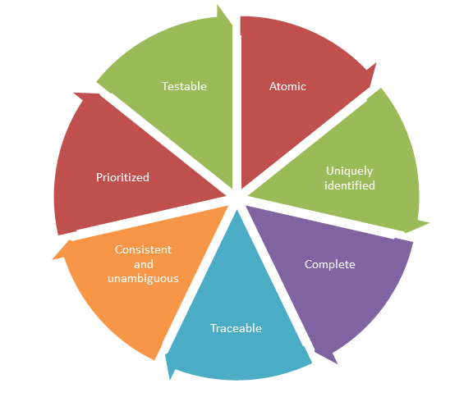

|  |  |  |
| --- | --- | --- |
| Tulajdonság | Rossz példa | Jó példa |
| Atomi | * Tanulók jelentkezhetnek egyetemi és posztgraduális képzésekre | 1. Tanulók jelentkezhetnek egyetemi képzésekre 2. Tanulók jelentkezhetnek posztgraduális képzésekre |
| Egyértelműen azonosított | * Tanulók jelentkezhetnek egyetemi képzésekre * Tanulók jelentkezhetnek posztgraduális képzésekre | 1. Tanulók jelentkezése    1. Tanulók jelentkezhetnek egyetemi képzésekre    2. Tanulók jelentkezhetnek posztgraduális képzésekre |
| Teljes | Egy oktató a következő adatokkal jelentkezik be a rendszerbe:   * felhasználónév * jelszó * egyéb releváns információ | Egy oktató a következő adatokkal jelentkezik be a rendszerbe:   * felhasználónév * jelszó * tanszék kódja |
| Konzisztens és egyértelmű | Egy tanulónak lehetnek egyetemi vagy posztgraduális képzései, de mindkettő nem. Néhány képzésben viszont lehet mindkettő. | Egy tanulónak lehetnek egyetemi vagy posztgraduális képzései, de mindkettő nem. |
| Követhető | A szoftver a tanulókról a vonatkozó üzleti követelmény alapján tárolja az információt. | A szoftver a tanulókról BRD ID 4.1 követelmény alapján tárolja az információt. |
| Priorizált | Tanuló regisztráció – 1. prio  Tanuló adatok tárolása – 1. prio  Tanuló jelentkezés kurzusra – 1. prio  Tanuló adatainak exportálása – 1. prio | Tanuló regisztráció – 1. prio  Tanuló adatok tárolása – 2. prio  Tanuló jelentkezés kurzusra – 1. prio  Tanuló adatainak exportálása – 3. prio |
| Tesztelhető | A rendszerben bármely oldalnak elfogadható időn belül meg kell jelennie a campus hálózatán. | A rendszerben bármely oldalnak meg kell jelennie a campus hálózatán 5s-on belül. |